Gameplay Ability System
能力系统的大概组成如下图
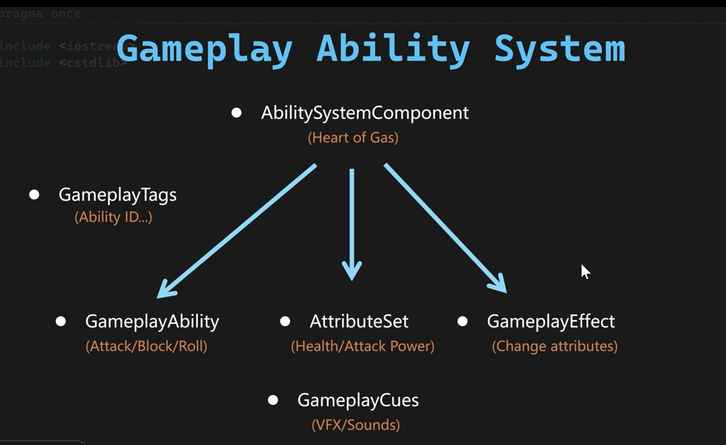
启动能力系统，首选需要在Plus下面勾选上GameplayAbilities这个插件。
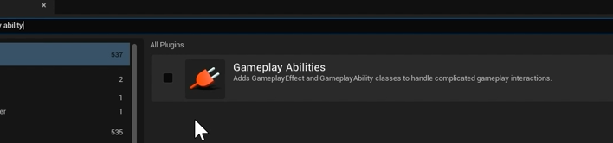
然后需要**.build.cs里面添加”GameplayTasks”，然后建立相关的类，然后在BaseCharacter类来包含相关的能力系统对象，代码如下
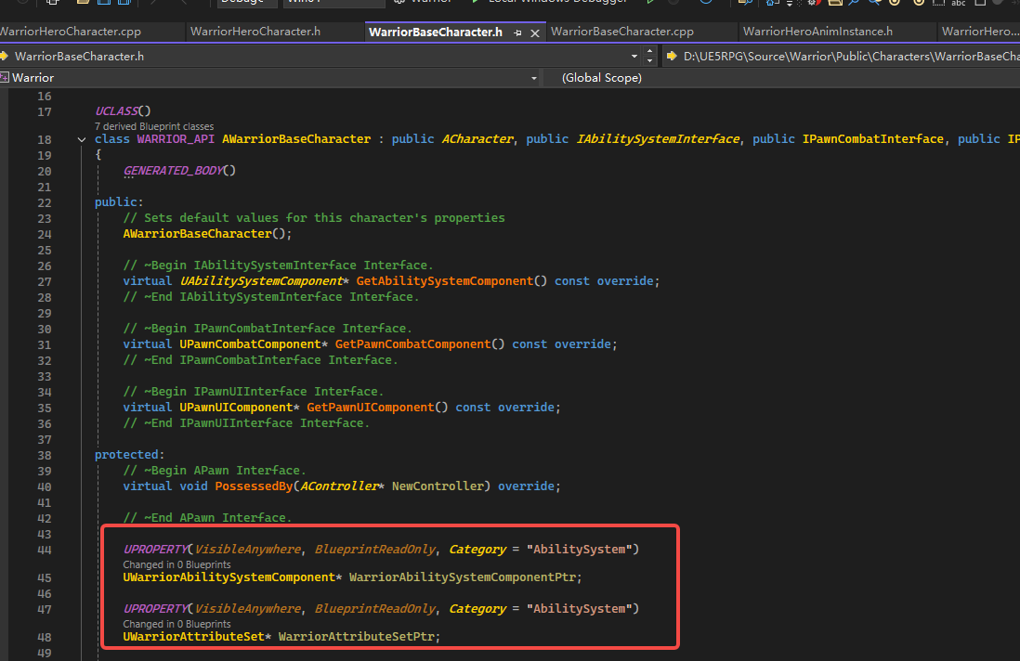
红框内的就是新建立的能力系统的类，然后在basecharacter类的构造函数中去建立相对应的能力系统的类实例。代码如下
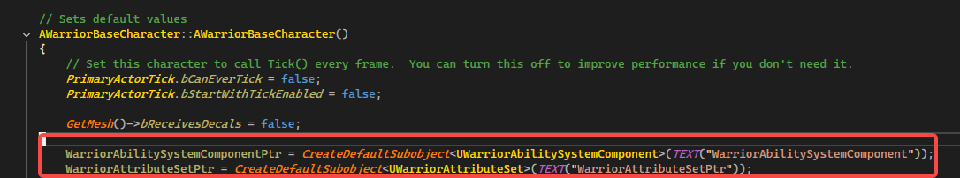

BaseCharacter类需要在public 继续一下能力系统相关的类（IAbilitySystemInterface），然后需要实现一下这个类的 virtual UAbilitySystemComponent* GetAbilitySystemComponent() const = 0; 这个虚接口。用来返回实际的AbilitySysytemComponent的指针。
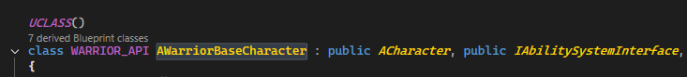
在这个AWarriorBaseCharacter 类，需要重载一下 virtual void PossessedBy(AController* NewController) override; 这个接口，当Pawn被接管的时候，这个接口就会被调用。这个接口的代码如下，在这个接口里面去初始户能力系统相关的功能。
